Voor de volgende opdrachten heb je Kerntaak 1 ***“Ontvangen en verwerken van goederen”***  nodig.

**Theorie: ‘Artikelpresentatie deel 2’** 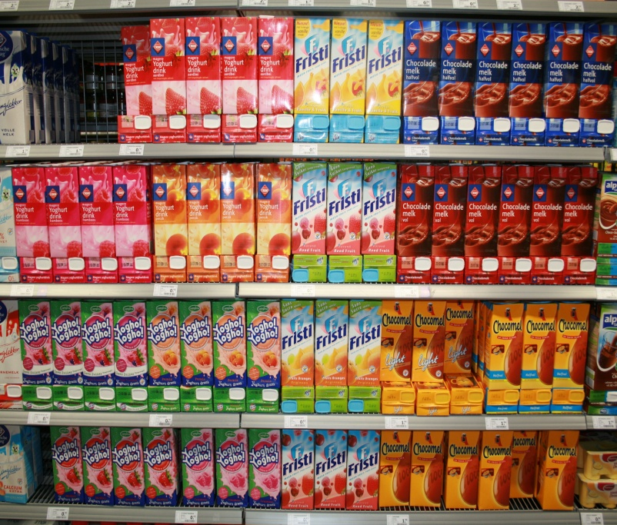

1. Welk merk is in de afbeelding hiernaast verticaal gepresenteerd.
2. Naast de horizontale en verticale presentatie zijn er nog 2 manieren om de artikelen te presenteren. Geef in het onderstaande schema aan:
3. Op welke wijze de artikelen worden gepresenteerd.
4. Geef bij elk een voordeel en een nadeel van de manier van presenteren.

|  |  |  |  |
| --- | --- | --- | --- |
| Presentatie vorm | Wijze van presenteren | Voordeel | Nadeel |
| **Frontale presentatie** |  |  |  |
| **Laterale presentatie** |  |  |  |

1. Leg uit wat er wordt bedoeld met ‘Family grouping’?
2. Welke 4 artikelverwantschappen kun je aantreffen in en winkel?
3. Wat is een ander woord voor consumptieverwantschap?
4. Geef een duidelijk voorbeeld van een complementair artikel.
5. Geef een duidelijk voorbeeld van een substituut artikel.
6. Welke 3 vormen van combinatieplaatsing worden er in het boek genoemd?
7. Noteer 5 impulsartikelen die bij de kassa kunnen staan.
8. In het onderstaande schema staan verschillende displays. Geef bij elke display een naam van een winkel die gebruik maakt van zo’n display. Geef aan welk artikel er in de display kan worden gepresenteerd.

|  |  |  |
| --- | --- | --- |
| Display | Winkel | Artikel |
| Eilanddisplay |  |  |
| Kassadisplay |  |  |
| Kopdisplay |  |  |
| Schapdisplay |  |  |
| Toonbankdisplay |  |  |
| Vloerdisplay |  |  |
| Wanddisplay |  |  |
| Fabrikantendisplay |  |  |

1. Wat is het verschil tussen een class en een Mass display?